**Experiment6**

1. 在jsp页面使用JSTL标签和fn函数（1.1版）

https://blog.csdn.net/qq_26564827/article/details/59123194

https://tomcat.apache.org/taglibs/standard/

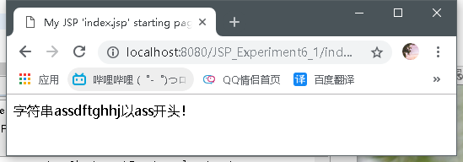https://blog.csdn.net/qq_32115439/article/details/54685786

2.JSTL的配置和使用（1.2版）

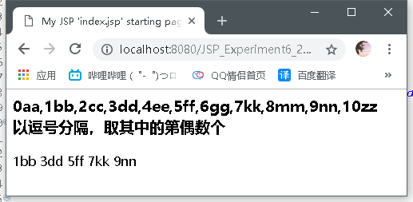https://www.cnblogs.com/zheting/p/7594392.html

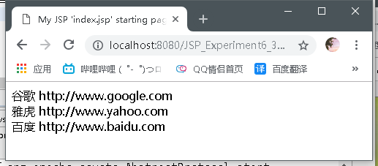3.p156页上机题

1. 利用JavaBean、数据库等技术模型用户登陆程序

P217页程序改进，建议使用连接池技术

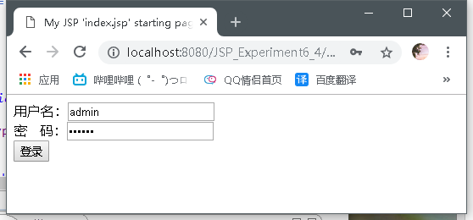 **填写了正确的登录信息之后：**

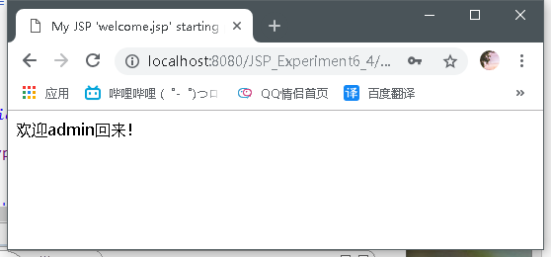 **进行登录之后：**

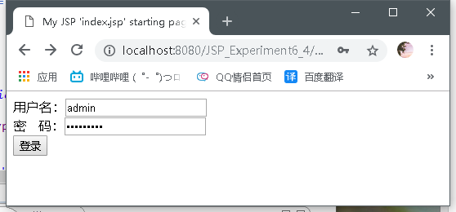 **填写了错误的登录信息之后：**

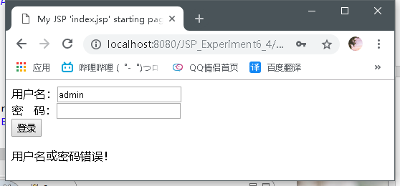 **进行登录以后：**